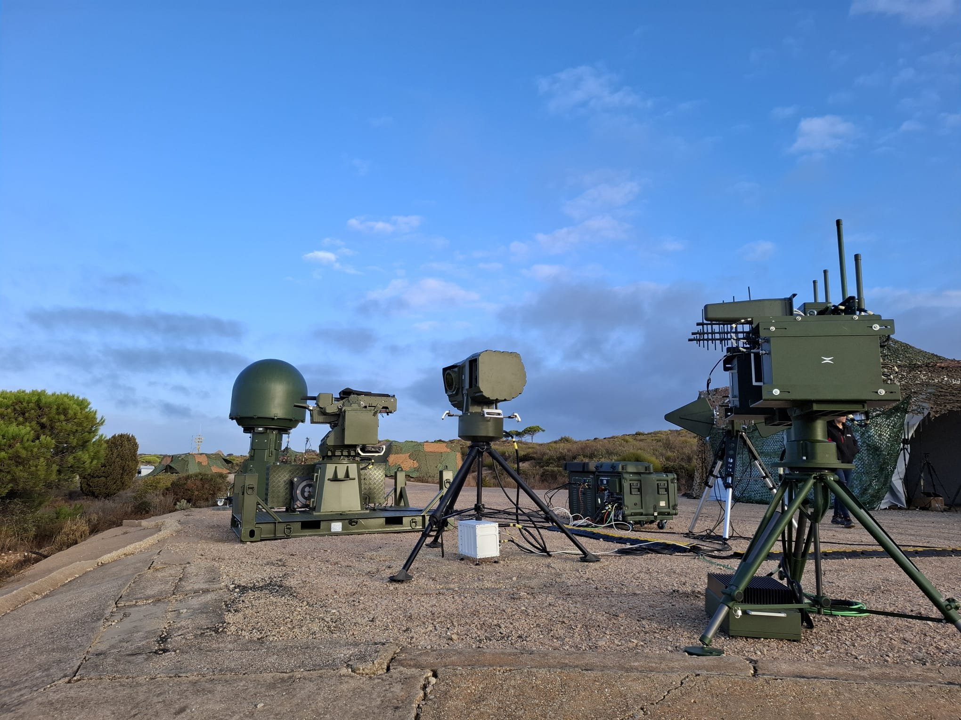
SISTEMA ANTIDRÓN C-UAS ARACNE

El sistema antidrón ARACNE de Indra y EM&E proporciona el conjunto más avanzado de sensores y efectores, que son gestionados por un sistema de mando y control (C4) inteligente y de interfaz intuitiva.
Su arquitectura es modular, flexible y escalable para permitir evoluciones alineadas con las doctrinas de las Fuerzas Armadas, los planes de operaciones y los procedimientos aplicables en cada caso.
El sistema puede desplegarse en diferentes configuraciones fijas, semiestáticas y móviles sobre diversos tipos de vehículos terrestres, así como utilizada en múltiples plataformas terrestres y navales.
La solución contra drones combina sensores (radar, radio frecuencia y electro-ópticos) y neutralizadores (inhibidores, estaciones de armas), integrados en un único mando y control de última tecnología con el fin de simplificar la operativa en un entorno de constantes amenazas en evolución.
En la configuración que se muestra en Eurosatory, el sistema incorpora el sistema SmartEar de detección de radiofrecuencia, que detecta e identifica procedencia de potenciales amenazas; el jammer Brontes para interferir señales las radiofrecuencia usadas por los drones; el radar AESA Nemus, con capacidad para detectar las amenazas y proporcionar datos precisos para facilitar su neutralización; una cámara electróptica de la empresa EM&E para detectar, identificar y seguir objetivos; y una estación de armas de EM&E que aporta capacidad hardkill al sistema.

